Kubevirt 虚拟机/云盘/快照测试设计文档
(2019版本)

编制人员： | 吴恒
模版文件版本： | V1.0

文件修改记录表

日期 | 版本 | 变更说明 | 作者
2019-9-8 | 1.0 | 初始版本 | 吴恒

目 录
1. 引言 4
1.1 背景 4
1.2 编写目的 4
1.3 读者对象 4
1.4 注意事项 4
1.5 术语定义 4
1.6 参考资料 4
2. 流程设计 6
3. 当前测试不足 7
4. 测试结果 7

引言

背景
保障基于Kubernetes的虚拟机管理系统的运行质量，为支持线上系统提供可靠性评估依据。
- 规范性：遵循Kubernetes API规范；
- 完备性：尽量覆盖已有的虚拟机/云盘功能，尽量覆盖参数边界；
- 扩展性：易于扩展支持更加合理的应用场景

编写目的
- 作为测试工作基础，用于制定相关测试计划等。
- 该测试结果可用于初步评估系统可靠性

读者对象
本设计说明书书的适用读者，一般为：测试人员。

注意事项
参见了zStack的API，以及libvirt原生API。尽管本项目API已经提供了部分复合操作，但本项目不建议使用。建议业务逻辑使用原子操作，并保障一致性。如创建虚拟机，本质上是新建一个系统盘，然后动态挂载多块硬盘。此种场景不在本设计场景之中。

术语定义
- 无

参考资料
文档名称 | 版本号 | 作者 | 发布时间 | 简介
《开发-API文档1.2》 | 1.2 | 吴恒 | 2019.9 | 了解API以及参数约束

流程设计
流程涉及虚拟机和云盘的主要功能，如下图所示。主要考虑三种测试场景
- 参数的正确性，即所有操作（如CreateAndStartVMFromISO）的输入合法性
- 所有网络场景，如默认的虚拟机网络，二层网络以及vxlan网络，即下图流程需要反复运行三次
- 重复操作场景，即所有操作执行两次（如执行完CreateAndStartVMFromISO再执行CreateAndStartVMFromISO），验证是否合理报错。
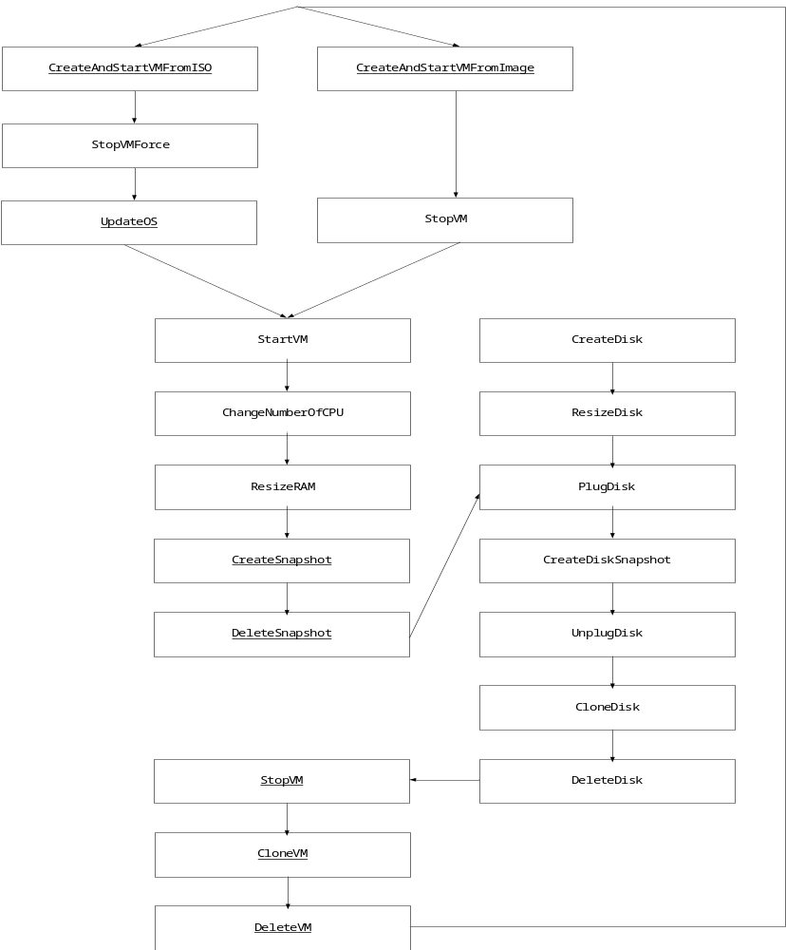

当前测试不足
- 仅考虑虚拟机和云盘，存储池（需要与杨飞沟通，并提供相关测试方案）和网络另行设计
- 主要关注原子操作，如如创建虚拟机，本质上是新建一个系统盘，然后动态挂载多块硬盘。此种场景不在本设计场景之中。

测试结果
参见 https://tower.im/teams/616100/repository_documents/3608/

